Başlık Etiketi: IPO Genie'nin Yapay Zekası, Piyasaya Çıkmadan Önce Kripto Token'ın 100 Kat Değerini Tahmin Edebilir mi?
Meta Açıklama: IPO Genie'nin Yapay Zekasının, gerçek verileri ve akıllı analizleri kullanarak kripto token'ın piyasaya çıkmadan önce 100 kat değer kazanmasını nasıl tahmin ettiğini keşfedin.

IPO Genie'nin Yapay Zekası Kripto Token'ın Piyasaya Sürülmesinden Önce 100 Kat Değerinde Fiyat Tahmininde Bulunabilir mi?
Çoğu yatırımcı, portföylerini bir gecede katlayabilecek o erken projeyi keşfetmeyi hayal eder. Herkes, bir sonraki 100 kat değer kazanacak kripto para birimini patlamadan önce bulmak ister. Yatırımcıların grafikleri incelemesini ve ipuçlarını kovalamasını sağlayan şey de bu hayaldir. Çoğu insan hâlâ şansa, abartıya veya o hafta etkili kişilerin söylediklerine bel bağlar. Ancak büyüyen bir grup daha akıllıca bir yol izliyor; 100 kat değer kazanacak kripto para birimini tahmin etmek için gürültü yerine verilere ve gerçek zekaya güveniyorlar.

IPO Genie ($IPO) tam da bu noktada devreye giriyor. Bu, sadece bir fırlatma rampası veya fon değil; kurumsal düzeyde işlem akışını, yatırımcıların potansiyeli kalabalıktan önce görmelerine yardımcı olmak için tasarlanmış token lansman tahmin yapay zekasıyla birleştiren hibrit bir platform.

Vizyonun İç Yüzü: IPO Genie Yapay Zekasını Neden Geliştirdi
IPO Genie basit bir gözlemle başladı. Geleneksel risk sermayesi, münhasırlık üzerine kuruludur. En iyi fırsatlar, birbirini tanıyan içeriden kişilerden oluşan dar bir çevrede tutulurken, sıradan yatırımcılar en büyük kazançlar elde edildikten çok sonra bile halka arzların peşinde koşar.
IPO Genie'nin arkasındaki, Uber, Coinbase ve Sequoia destekli fonlar gibi şirketlerden gelen deneyime sahip ekip, çözülmesi gereken bir sorun gördü. Sadece kurumların değil, yatırımcıların da daha akıllı ve erken kararlar alabilmesi için profesyonel düzeyde durum tespiti ve otomasyonu birleştirmek istediler.
Cevapları, yüzlerce özel ve lansman öncesi anlaşmadan gelen erken sinyalleri analiz etmek ve yalnızca en güvenilir ve potansiyel olarak patlayıcı olanları ortaya çıkarmak üzere tasarlanmış bir sistem olan token lansman tahmin yapay zekasıydı.

IPO Genie'nin Yapay Zekası Gizli 100x Fırsatlarını Nasıl Buluyor?
IPO Genie'ye güç veren yapay zeka, uçuk tahminlerde bulunmaz veya trendleri takip etmez. Ham verilerle başlayıp gelişmiş içgörülerle biten çok katmanlı bir süreç yürütür.
Aşağıdaki gibi önemli kaynakları sürekli olarak tarar:
- Ürün kilometre taşları, kurucu geçmişi ve erken kullanıcı çekişi gibi girişim metrikleri
- Crunchbase gibi platformlardan gelen fon güncellemeleri
- GitHub'dan gelen geliştirici faaliyetleri
- Cüzdan hareketlerini ve token oluşturmayı izleyen zincir içi analizler
- Doğrulanabilir, şeffaf veri akışlarından gelen piyasa duyarlılığı

Sisteme giren her proje, büyüme potansiyelini, sektör ivmesini ve ekip güvenilirliğini değerlendiren özel bir algoritma kullanılarak puanlanır. Duyarlı Yapay Zeka Sinyal Aracıları ise güncellemeleri 7/24 izler. Bir proje kritik kilometre taşlarını kaçırırsa veya güvenilir bir ivme kazanmaya başlarsa, sistem güven derecesini gerçek zamanlı olarak günceller.

"100x Kripto Token Tahmin Et"in Gerçek Anlamı
100x kripto token tahmin etme ifadesi kulağa cesurca gelse de, IPO Genie'nin bu konuya yaklaşımı şaşırtıcı derecede mantıklı. Platform her hafta 100x bulmayı vaat etmiyor. Bunun yerine, potansiyel artışın olası kaybı çok aştığı durumlar olan asimetrik fırsatları belirlemeye odaklanıyor.
IPO Genie aracılığıyla yatırımcılara ulaşan her proje hem yapay zeka taramasından hem de insan doğrulamasından geçmiştir. İşlemler yalnızca algoritmalar tarafından değil, analistler ve sektörün deneyimli isimleri tarafından da inceleniyor. İnsan içgörüsü ve makine hassasiyetinin bu birleşimi, alanı ölçülebilir büyüme göstergeleri, şeffaf yönetişim ve sektörden gelen olumlu rüzgarlar gösteren girişimlerle sınırlandırıyor.
Yapay zeka fiyatı değil, hazır olma durumunu, yani bir varlığın piyasaya sürüldüğünde katlanarak büyüme potansiyeline sahip olmasını sağlayan erken sinyalleri öngörüyor. Bu çok farklı bir zeka türü ve IPO Genie'yi en iyi yapay zeka kripto platformları arasında öne çıkaran da bu.

Tahminin Ötesinde: Verileri Gerçek Yatırım İçgörülerine Dönüştürmek
IPO Genie'nin yapay zekası keşifle sınırlı kalmıyor. Bir anlaşma yayına girdikten sonra sistem, performans verilerini, ortaklık güncellemelerini ve düzenleyici makam başvurularını analiz etmeye devam ediyor. Yatırımcılar, tek seferlik derecelendirmeler yerine sürekli gelişen içgörüler elde ediyor.
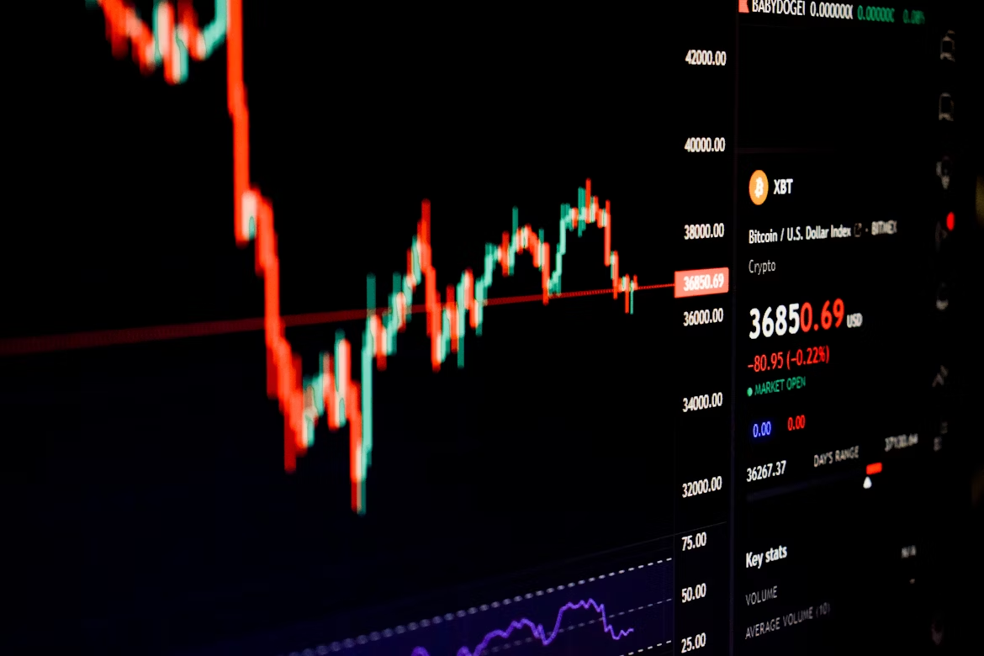
Unsplash
İşte bu, onu bir tarama aracından canlı bir zeka motoruna dönüştürüyor. Her veri noktası, modelin gelecekteki tahminlerinin daha doğru ve daha faydalı hale gelmesi için modeli iyileştirmeye yardımcı oluyor. Ne kadar çok anlaşma incelerse, o kadar akıllı hale geliyor ve profesyonel hedge fonlarının çalışma şeklini yansıtan bir öğrenme döngüsü oluşturuyor.
Yatırımcılar için bu, yalnızca fırsatları bulmakla kalmayıp aynı zamanda bunları takip eden, süreç boyunca risk ve ivmeye göre ayarlamalar yapan bir araca erişim anlamına geliyor.

IPO Genie'ye Avantaj Sağlayan Nedir?
Çoğu tokenleştirilmiş yatırım platformu erişime veya uyumluluğa odaklanır. IPO Genie her ikisini de entegre eder ve ardından yapay zekayı üzerine ekler. Temeli şunları içerir:
- Güvenlik için CertiK tarafından denetlenen akıllı sözleşmeler
- Tekil hata noktalarını ortadan kaldırmak için Fireblocks saklama
- Gerçek dünya bilgilerini doğrulamak için Chainlink veri kahinleri
- Küresel uyumluluk standartlarıyla uyumlu düzenlenmiş fon yapısı

Bu sistemleri bir araya getirerek IPO Genie, yapay zeka tarafından sağlanan her içgörünün gerçek ve yatırım yapılabilir fırsatlara dönüşmesini sağlar. Tek başına çalışan bir algoritma değil, veri, güvenlik ve düzenlemenin birlikte çalıştığı eksiksiz bir altyapıdır.
Bu nedenle IPO Genie, kripto token fırsatlarını 100 kat daha fazla tahmin etme yeteneğinden güvenle bahsedebilir; tahminde bulunmaz; güvenilir ve doğrulanabilir bilgilere dayanarak olasılığı ölçer.

Vizyonu Gerçeklikle Dengelemek
Elbette, en iyi teknolojinin bile sınırları vardır. Hiçbir algoritma riski ortadan kaldıramaz veya başarıyı garanti edemez. Piyasalar değişir, kurucular tökezler ve duygular, kodun uyum sağlayabileceğinden daha hızlı değişir.
İşte tam da bu nedenle IPO Genie, $IPO destekli sigorta havuzları, sürekli yapay zeka izleme ve DAO denetimi gibi güvenlik önlemlerini entegre etti. Bu sistemler belirsizliği ortadan kaldırmaz; aksine netleştirir. IPO Genie, yatırımcıların risklerin nerede olduğunu ve ne kadar önemli olabileceklerini görmelerine yardımcı olur. Bu netlik, güven oluşturur ve insanların karanlıkta tahminde bulunmak yerine daha akıllıca seçimler yapmalarını sağlar.
Yapay zeka her kararı doğru tahmin etmez, ancak tutarlılığını korur. Abartılı söylemler yerine verileri takip eder ve korkuya değil, gerçeklere tepki verir. Erken yatırımda, bu istikrarlı disiplin genellikle mükemmel tahminlerin peşinden koşmaktan daha önemlidir.

Yatırımcının Avantajı: $IPO ile Yapay Zeka Avantajına Erişim
$IPO sahibi olmak, sadece bir token'a sahip olmak değil; aynı zamanda erişime sahip olmaktır. Her $IPO sahibi, bir zamanlar özel fonlar ve aile ofisleriyle sınırlı olan, yapay zeka tarafından denetlenen ve özenle seçilmiş anlaşmaların kilidini açar.
Farklı katmanlar, erken proje erişiminden ortak yatırım haklarına kadar farklı seviyelerde maruz kalma olanağı sunar. Tüm işlemler zincir üzerinde yönetildiği için yatırımcılar, normalde özel yatırımla birlikte gelen evrak işleri ve kilitlenmeler olmadan şeffaflık ve likiditeden yararlanır.
$IPO aracılığıyla yatırımcılar, zeka, yönetişim ve fırsatın tek bir dijital varlıkta buluştuğu bir ekosisteme katılırlar.

Sonuç
Kısa cevap: sihir değil, ama neredeyse en iyi şey. IPO Genie'nin sistemi geleceği öngörmüyor, gerçek verilere ve sürekli öğrenmeye dayalı olasılıkları ortaya koyuyor.
100x getirili bir kripto para bulmak her zaman zamanlama, erişim ve içgörüyle ilgili olmuştur. IPO Genie'nin yapay zekası bu üçünü bir araya getirerek yatırımcılara şansın baskın olduğu yerde ölçülebilir bir avantaj sağlıyor.

Verinin abartıyı yendiğine inananlar için, bu model erken aşama yatırımının nasıl işlediğini değiştirebilir. Sezgilerin yerini almaz, onları geliştirir. Ve bu, 100x getirili kripto para başarısını başkaları görmeden önce tahmin etmenin şimdiye kadarki en akıllı yolu olabilir.
İleride kalın ve IPO Genie'yi Twitter'da IPO | X'te IPO üzerinden takip edin veya daha fazla bilgi için IPO Web Sitesini ziyaret edin.
Yasal Uyarı: Burada paylaşılan tüm bilgiler yalnızca bilgilendirme amaçlıdır ve finansal tavsiye olarak değerlendirilmemelidir. Lütfen yatırım yapmadan önce kendi araştırmanızı yapın.

